Il problema della Coda con Priorità
E' usata nella gestione di code in risorse condivise, gestione priorità in processi concorrenti, progettazione di algoritmi efficienti per diversi problemi come il calcolo dei cammini minimi in un grafo, minimo albero ricoprente, ordinamento.

Tipo CodaPriorità:
dati:
un insieme S di n elementi di tipo elem a cui sono associate chiavi di tipo chiave prese da un universo totalmente ordinato.

operazioni:
findMin() -> elem
restituisce l'elemento in S con la chiave minima.

insert(elem e, chiave k)
aggiunge a S un nuovo elemento e con chiave k.

delete(elem e)
cancella da S l'elemento e.

deleteMin()
cancella da S l'elemento con chiave minima.

increaseKey(elem e, chiave d)
incrementa della quantità d la chiave dell'elemento e in S.

decreaseKey(elem e, chiave d)
decrementa della quantità d la chiave dell'elemento e in S.

merge(CodaPriorità c1, CodaPriorità c2) -> CodaPriorità
restituisce una nuova coda con priorità c3 = c1 U c2.

Implementazioni elementari
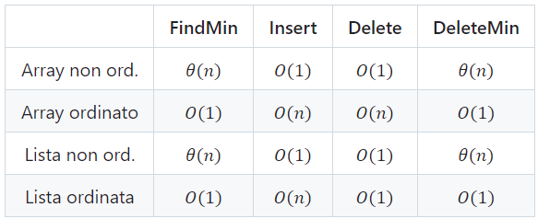

1. D-Heap

DEF
- Struttura: è completo almeno fino al penultimo livello, e tutte le foglie sull'ultimo livello sono compattate verso sinistra.
- Informazioni: ogni nodo 𝑣 contiene elem(v) ed una chiave chiave(v) presa da un dominio totalmente ordinato.
- Ordinamento: Ordinamento parziale (inverso) dell'heap (min-heap). 𝑐ℎ𝑖𝑎𝑣𝑒(𝑣)≥𝑐ℎ𝑖𝑎𝑣𝑒(𝑝𝑎𝑟𝑒𝑛𝑡(𝑣)) per ogni nodo 𝑣 diverso dalla radice.

Prorietà
- Un d-heap con 𝑛 nodi ha altezza 𝜃($log_{d}$(𝑛)).
- La radice contiene l'elemento con chiave minima (per via della priorità di ordinamento a heap).
- Può essere rappresentato implicitamente tramite vettore posizionale.

Alcune procedure ausiliarie, utili per ripristinare la priorità di ordinamento a heap su un nodo v che non la soddisfi

MuoviAlto(v)
while(v != radice(T) AND chiave(v) < chiave(padre(v))) do
scambia di posto v e padre(v) in T

Complessità Temporale: 𝑇(𝑛)=𝑂(𝑑⋅$log_{d}$(𝑛))

Operazioni

FindMin() & Insert(elem e, chiade k)

findMin() -> elem
restituisce l'elemento nella radice di T

Complessità Temporale: 𝑇(𝑛)=𝑂(1)

insert(elem e, chiave k)
sia F un nodo con elem = e e chiave = k
aggiungi F come foglia sull'ultimo livello di T
MuoviAlto()

Complessità Temporale: 𝑇(𝑛)=𝑂($log_{d}$(𝑛))

Delete(elem e) & DeleteMin()
delete(elem e)
scambia il nodo v contenente l'elemento e con una qualunque foglia di u sull'ultimo livello di T, e poi elimina v.
Ripristina infine la proprietà dell'ordinamento a heap spingendo il nodo u verso la
sua posizione corretta scambiandolo ripetutamente con il proprio padre o col il proprio figlio contenente la chiave più piccola.

Complessità Temporale: 𝑇(𝑛)=𝑂($log_{d}$(𝑛)) o 𝑂(𝑑⋅$log_{d}$(𝑛)) per l'esecuzione di MuoviAlto o MuoviBasso.
DeleteMin si può implemetare allo stesso modo, con costo 𝑂(𝑑⋅$log_{d}$(𝑛)).

DecreaseKey(elem e, chiave d) & IncreseaseKey(elem e, chiave d)
decreaseKey(elem e, chiave d)
sia v il nodo contenente l'elemento e
chiave(v) = chiave(v) - d
MuoviAlto(v)

Complessità Temporale: 𝑇(𝑛)=𝑂($log_{d}$(𝑛))

increaseKey(elem e, chiave d)
sia v il nodo contenente l'elemento e
chiave(v) = chiave(v) + d
MuoviBasso(v)

Complessità Temporale: 𝑇(𝑛)=𝑂(𝑑⋅$log_{d}$(𝑛))

Merge(CodaPriorità c1, CodaPriorità c2)
- Costruire da zero: si distruggono le due code e se ne crea una nuova contenente l'unione degli elementi. L'idea è quella di generare un nuovo d-heap contenente tutti gli elementi di 𝑐1 e 𝑐2.
  - generalizzazione della procedura heapify
  - rendo i 𝑑 sottoalberi della radice heap ricorsivamente e chiamo MuoviBasso sulla radice

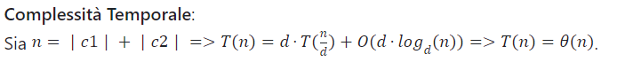
- Inserimenti ripetuti: si inseriscono ripetutamente gli elementi della coda più piccola in quella più grande.
Inseriamo ad uno ad uno gli elementi della più piccola nella coda più grande.
Sia 𝑘=𝑚𝑖𝑛|𝑐1|,|𝑐2| e 𝑛=|𝑐1|+|𝑐2|. Eseguiamo quindi 𝑘 inserimenti nella coda più grande.
Complessità Temporale: 𝑂(𝑘⋅𝑙𝑜𝑔(𝑛)). L'approccio conviene quindi per 𝑘⋅𝑙𝑜𝑔(𝑛)=𝑜(𝑛), cioè per 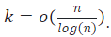

Osservazione: Nel caso peggiore entrambe le operazioni hanno un coso di Ω(𝑛).

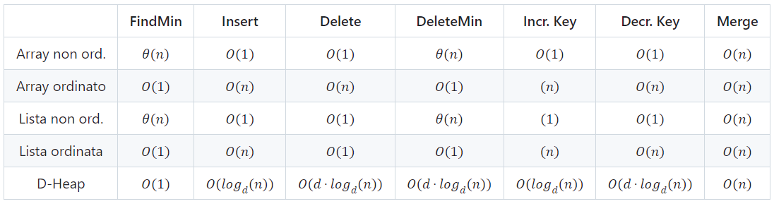

2. Heap Binomiali

DEF (albero binomiale)
Un albero binomiale 𝐵𝑖 è definito ricorsivamente come segue:

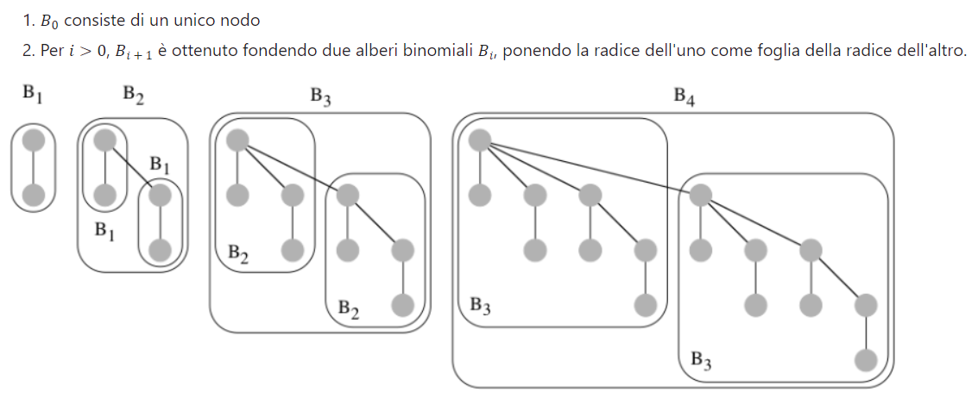

Proprietà
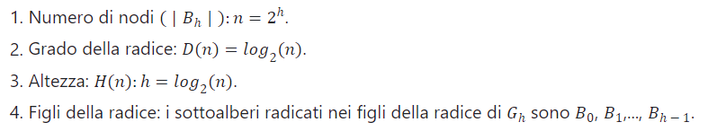

DEF (heap binomiale)
Un heap binomale è una foresta di alberi binomiali che gode delle seguenti proprietà:
- Unicità: per ogni intero 𝑖≥0, esiste al più un 𝐵𝑖 nella foresta.
- Informazioni: ogni nodo 𝑣 contiene un elemento elem(v) ed una chiave chiave(v) presa da un dominio totalmente ordinato.
- Ordinamento a heap: chiave(v) ≥ chiave(parent(v)) per ogni nodo 𝑣 diverso da un delle radici.
Quanti alberi binomiali può avere al massimo un heap binomiale con 𝑛 nodi?
Dalla proprietà di unicità degli alberi binomiali che lo costituiscono, ne deriva che un heap binomiale di 𝑛 elementi è formato dagli alberi binomiali 𝐵𝑖0, 𝐵𝑖1, ..., 𝐵𝑖ℎ, dove 𝑖0, ..., 𝑖ℎ corrispondono alle posizioni degli 1 nella rappresentazione in base 2 di 𝑛.
=> In un heap binomiale con 𝑛 nodi, vi sono al più 𝑙𝑜𝑔(𝑛) alberi binomiali, ciascun con grado ed altezza 𝑂(𝑙𝑜𝑔(𝑛)).

Procedura ausiliaria
ristruttura()
i = 0
while(esistono ancora due B(i)) do
si fondano i due B(i) per formare un albero B(i+1), ponendo la radice con
chiave più piccola come genitore della radice con chiave più grande
i = i + 1

Complessità Temporale: 𝑇(𝑛): lineare nel numero di alberi binomiali in input. E' utile per ripristinare la proprietà di unicità in un heap binomale (scorrendo la lista delle radice da sinistra verso destra, in ordine crescente rispetto all'indice deglialberi binomiali).

classe HeapBinomiale implementa CodaPriorità:
dati:
una foresta H con n nodi, ciascuno contenente un elemento di tipo elem e una chiave di tipo chiave presa da un universo totalmente ordinato.

operazioni:
findMin() -> elem
scorre le radici in H e restituisce l'elemento a chiave minima

insert(elem e, chiave k)
aggiunge ad H un nuovo B(0) con dati e e k. Ripristina poi la proprietà di
unicità in H mediante fusioni successive dei doppioni B(i)

deleteMin()
trova l'albero T(h) con radice a chiave minima. Togliendo la radice a T(h),
esso si spezza in h alberi binomiali, che vengono aggiunti ad H. Ripristina
la proprietà di unicità in H mediante fusioni successive dei doppioni B(i)

DecreaseKey(elem e, chiave d)
decrementa di d la chiave del nodo v contenente l'elemento e. Ripristina
poi la proprietà dell'ordinamento a heap spingendo il nodo v verso l'alto
tramite ripetuti scambi di nodi.

delete(elem e)
richiama decreaseKey(e, -inf) e poi deleteMin()

increaseKey(elem e, chiave d)
richiama delete(e) e poi insert (elem, k + d), dove k è la chiave associata
all'elemento e

merge(CodaPriorità c1, CodaPriorità c2) -> CodaPriorità
unisce gli alberi in c1 e c2 in un nuovo heap binomiale c3. Ripristina poi
la proprietà di unicità nell'heap binomiale c2 mediante fusioni successive
dei doppioni B(i)

Complessità Temporali: Tutte le operazioni richiedono tempo 𝑇(𝑛)=𝑂(𝑙𝑜𝑔(𝑛))

3. Heap di Fibonacci

DEF
- Heap binomiale rilassato: si ottiene da un heap binomale rilassando la proprietà di unicità dei 𝐵𝑖 ed utilizzando un atteggiamento più 'pigro' durante l'operazione insert.
- Heap di Fibonacci: si ottiene da un heap binomale rilassato indebolendo la proprietà di struttura dei 𝐵𝑖 che non sono più necessariamente alberi binomiali.
- Analisi Armonizzata: E' il costo 'medio' rispetto a una sequenza qualsiasi di operazioni. Si ottiene dividendo il costo complessivo della sequenza di operazioni per il numero di operazioni della sequenza. Molto utile quando si vogliono buone prestazioni sull'intera sequenza e non garanzie sulla singola operazione.

Riepilogo
